高一数学必修（Ⅲ）单元练习题（1）
《算法初步》
一、选择题
1、算法的有穷性是指
A.算法必须包含输出 B.算法中每个操作步骤都是可执行的
C.算法的步骤必须有限 C.以上说法均不正确
2、算法共有三种逻辑结构，即顺序结构，条件结构和循环结构，下列说法正确的是
A.一个算法只能含有一种逻辑结构 B. 一个算法最多可以包含两种逻辑结构
n=5
s=0
WHILE s<15
S=s+n
n=n－1
WEND
PRINT
END
(第4题)
i=12
s=1
DO
s= s ※ i
i = i－1
LOOP UNTIL “条件”
PRINT s
END
（第6题）

C. 一个算法必须含有上述三种逻辑结构 D. 一个算法可以含有上述三种逻辑结构的任意组合
3、下列给出的赋值语句中正确的是
A.4 = M B.M =－M
C.B=A－3 D.x + y = 0
4、右边程序执行后输出的结果是
A.－1 B.0 C.1 D.2
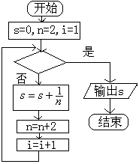
5、以下给出的各数中不可能是八进制数的是
第8题
A.312 B.10 110 C.82 D.7 457
6、如果右边程序执行后输出的结果是132，那么
在程序until后面的“条件”应为
A.i > 11 B. i >=11 C. i <=11 D.i<11
7、840和1 764的最大公约数是
A.84 B.12 C.168 D.252
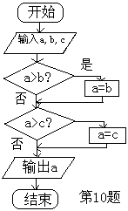
8、右图给出的是计算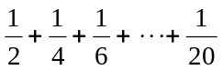的值的一个程序框图，其中判断框内应填入的条件是
a = 1
b = 2
c = 3
a = b
b = c
c = a
PRINT a,b,c
END
(第9题)
A.i>10 B.i<10 C.i>20 D.i<20
9、右边程序运行的结果是
A.1,2,3 B.2,3,1 C.2,3,2 D.3,2,1
10.给出以下一个算法的程序框图（如图所示），该程序框图的功能是
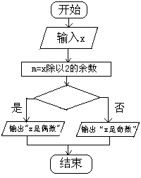
A.求输出a,b,c三数的最大数
第11题
B. 求输出a,b,c三数的最小数
C.将a,b,c按从小到大排列
D. 将a,b,c按从大到小排列
11、右边的程序框图（如图所示），能判断任意输入的数x的奇偶性：
i=1
WHILE i<8
i=i+2
s=2※I+3
WEND
PRINT s
END
(第12题)
其中判断框内的条件是
A.m=0 B.x=0
C.x= 1 D.m=1
12、右边程序运行后的输出结果为
A.17 B.19
C.21 D.23
INPUT t
IF t<= 4 THEN
c=0.2
ELES
c=0.2+0.1(t－3)
END IF
PRINT c
END
(第14题)
二、填空题
13、三个数72,120,168 的最大公约数是 .
14、若输入8时，则下列程序执行后输出的结果是 .
15.将二进制数101 101₍₂₎ 化为十进制结果为 ；再将该数化为八进制数，结果为 .
16、有如下程序框图（如右图所示），则该程序框图表示的算法的功能是 .

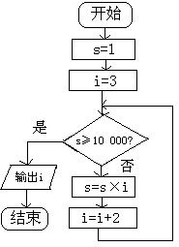
（第16题）
三、解答题
17、已知一个三角形的周长为a ，求这个三角形的面积.设计一个算法解决这个问题.

18、（I）用辗转相除法求840与1 764的最大公约数.
（II）用更相减损术求440 与556的最大公约数

19、设计算法求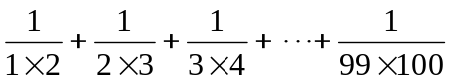的值.要求画出程序框图，写出用基本语句编写的程序.

20、某电信部门规定：拨打市内电话时，如果通话时间不超过3分钟，则收取通话费0.2元，如果通话时间超过3分钟，则超过部分以每分钟0.1元收取通话费（通话不足1分钟时按1分钟计），试设计一个计算通话费用的算法.要求写出算法，画出程序框图，编写程序.

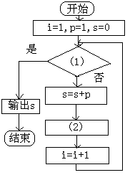
21、给出30个数：1，2，4，7，……，其规律是：第1个数是1，第2个数比第1个数大1, 第3个数比第2个数大2，第4个数比第3个数大3，依此类推.要计算这30个数的和，现已给出了该问题算法的程序框图（如图所示），（I）请在图中判断框内(1)处和执行框中的(2)处填上合适的语句，使之能完成该题算法功能；（II）根据程序框图写出程序.

22、青年歌手电视大赛共有10名选手参加，并请了12名评委，在计算每位选手的平均分数时，为了避免个别评委所给的极端分数的影响，必须去掉一个最高分和一个最底分后再求平均分.试设计一个算法，解决该问题，要求画出程序框图，写出程序（假定分数采用10分制，即每位选手的分数最高分为10分，最底分为0分）.

高一数学必修（Ⅲ）单元练习题（1）
《算法初步》参考答案
一、选择题
题号 | 1 | 2 | 3 | 4 | 5 | 6 | 7 | 8 | 9 | 10 | 11 | 12
答案 | C | D | B | B | C | D | A | A | C | B | D | C

二、填空题 13. 24 14. 0.7 15. 45, 55₍₈₎
16.计算并输出使1×3×5×7…× >10 000成立的最小整数.
17、算法步骤如下：
第一步，输入a的值；第二步，计算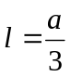的值；第三步，计算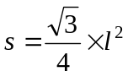的值；第四步，输出S的值.
18、解 （I）用辗转相除法求840与1 764 的最大公约数.
1 764 = 840×2 + 84 840 = 84×10 +0
所以840与1 764 的最大公约数是84
( II)用更相减损术求440 与556的最大公约数.
556－440 = 116 440－116 = 324 324－116 = 208 208－116 = 92 116－92 = 24
92－24 = 68 68－24 = 44 44－24 = 20 24－20 = 4 20－4 = 16
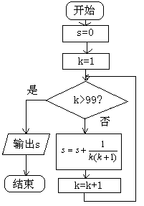
16－4 = 12 12－4 = 8 8－4 = 4
第19题
程序框图
所以440 与556的最大公约数4.
19、解 这是一个累加求和问题，共99项相加，可设计一个计数变量，一个累加变量，用循环结构实现这一算法.程序框图如下图所示
S=0
K=1
Do
s=s+1/k(k+1)
k=k+1
LOOP UNTIL k>99
PRINT s
END
(第19题程序)

20、解 我们用c（单位：元）表示通话费，t（单位：分钟）表示通话时间，
INPUT t
IF t<= 3 THEN
c=0.2
ELSE
c=0.2+0.1(t-3)
END IF
PRINT c
END
(第20题
程序）

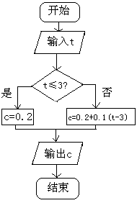
则依题意有 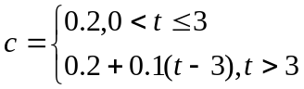
算法步骤如下：第一步，输入通话时间t；第二步，如果t≤3,那么c = 0.2 ;否则令 c = 0.2+0.1 (t－3);
第三步，输出通话费用c ;
程序框图如图所示

21.解 （I）该算法使用了当型循环结构，因为是求30个数的和，故循环体应执行30次，其中i是计数变量，因此判断框内的条件就是限制计数变量i的，故应为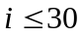.算法 中的变量p实质是表示参与求和的各个数，由于它也是变化的，且满足第i个数比其前一个数大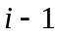，,第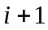个数比其前一个数大i，故应有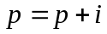.故(1)处应填；（2）处应填
（II）根据以上框图，可设计程序如下：
i=1
p=1
s=0
WHILE i<=30
s=s+p
p=p+i
i=i+1
WEND
PRINT a
END
(第21题程序)
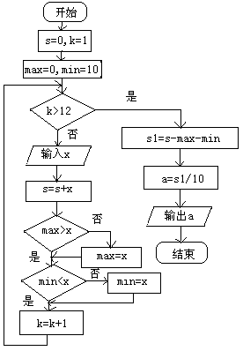
22、由于共有12位评委，所以每位选手会有12个分数，我们可以用循环语句来完成这12个分数的输入，同时设计累加变量求出这12个分数的和，本问题的关键在于从这12个输入分数中找出最大数与最小数，以便从总分中减去这两个数.由于每位选手的分数都介于0分和10分之间，去我们可以先假设其中的最大数为0，最小数为10，然后每次输入一个评委的分数，就进行一次比较，若输入的数大于0,就将之代替最大数，若输入的数小于10，就用它代替最小数，依次下去，就能找出这12个数中的最大数与最小数，循环结束后，从总和中减去最大数与最小数，再除以10，就得到该选手最后的平均数.
程序框图如图所示.
s=0
k=1
max=0
min=10
DO
INPUT x
s=s+x
IF max<=x THEN
max=x
END IF
IF min>=x THEN
min=x
END IF
k=k+1
LOOP UNTIL k>12
s1=s－max－min
a=s1/10
PRINT a
END
(第22题程序)

